Nachdem ich die Quest „ Verseuchtes Land „ gemacht habe, und dabei leider der friedfertige Distelbär vor Abgabe der Quest getötet wurde, erscheint er immer wieder wenn ich im Umfeld von Auberdine ( Zwielichtufer ) bin.
Ich kann ihn nicht töten.
Ich habe das Gefühl, das er mir manchmal hilft …. Aktl. Q = Ausrottung der Infizierten … Ohne das ich etwas dazu kann.
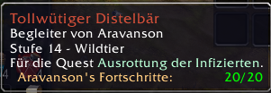
Ich vermute einmal das dies ein BUG ist.
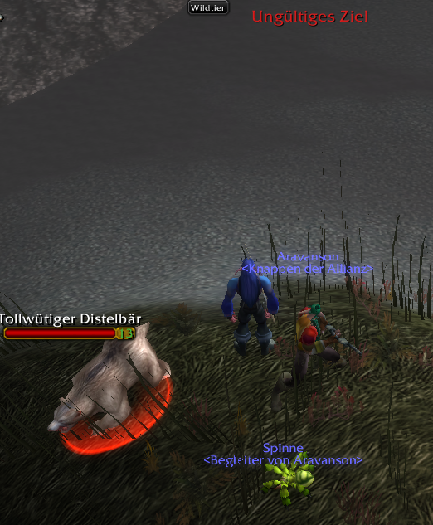
Er kann nur im Kampf mit Tieren getötet werden …. 19:26 Uhr
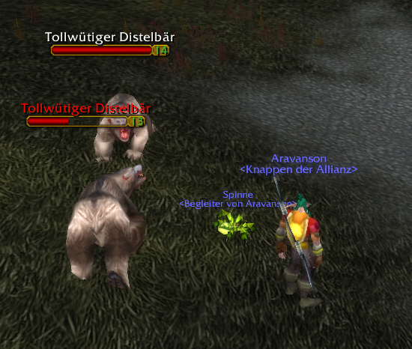

Da kommt er wieder … 19:39 … und hat sogar meinen Level-Sprung mitgemacht … er hatte LV 13 und nun LV 14.

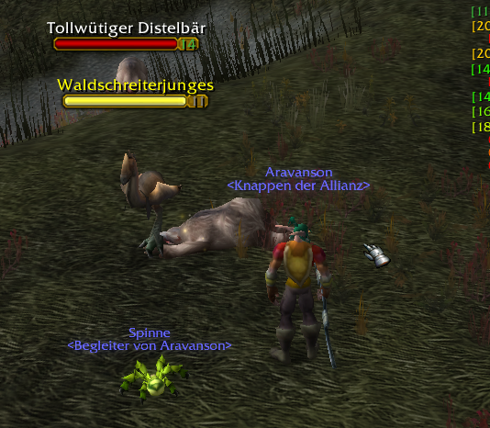

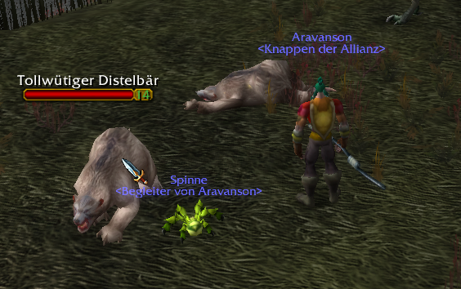

Auch am nächsten Tag ist er wieder aufgetaucht, nachdem ich am Zwielichtufer war

